In deze brief informeren wij u over de stand van zaken rond het parkeren met vergunning.
In uw buurt kunt u parkeren met een vergunning. Assen heeft op dit moment acht zones rondom de binnenstad waar een vergunning nodig is om te parkeren. Handhavers van de gemeente controleren of er geparkeerde auto’s staan zonder vergunning en die krijgen dan een boete (formeel een beschikking genoemd).

Waarom een wijziging?
De opbrengsten van deze boetes/beschikkingen gaan naar de rijksoverheid (CJIB) terwijl de kosten voor handhaving voor de gemeente zijn. De gemeente wil een wijziging doorvoeren waardoor de opbrengsten van parkeerboetes naar de gemeente gaan. We zetten de vergunningzones om naar een gebied met betaald parkeren. De gemeenteraad van Assen is akkoord gegaan met deze wijziging.
Wat betekent dit voor u?
Voor u verandert er niets. U kunt gebruik blijven maken van uw bewonersvergunning en/of digitale bezoekersregeling. De parkeerautomaten zullen alleen gebruikt worden door incidentele bezoekers
die geen parkeervergunning hebben en die geen gebruik maken van belparkeren (inbellen via een mobiele telefoon). Voor deze bezoekers is de maximale parkeertijd twee uur. Het parkeertarief in uw buurt wordt net zo hoog als het tarief in de binnenstad. De tijden voor betaald parkeren zijn gelijk aan de huidige tijden voor vergunningzones (maandag t/m zaterdag van 09.00 – 21.00 uur en zondag van 12.00 – 18.00 uur). Parkeren in de binnenstad is dan aantrekkelijker dan parkeren in uw buurt. Hiermee willen we parkeeroverlast voorkomen. Deze wijzigingen gaan in per 1 januari 2021. Voor uw buurt komt er één centrale parkeerautomaat. Waar de parkeerautomaat komt te staan, staat op de bijgevoegde kaart. De parkeermeter plaatsen we eind november / begin december.

Wilt u meer informatie?
U kunt uw vraag of opmerking mailen naar vergunningen@assen.nl of neem contact met ons op via 14 0592. Op de website parkeren.assen.nl vindt u veel informatie over parkeren in Assen.

Met vriendelijke groet,
namens burgemeester en wethouders,
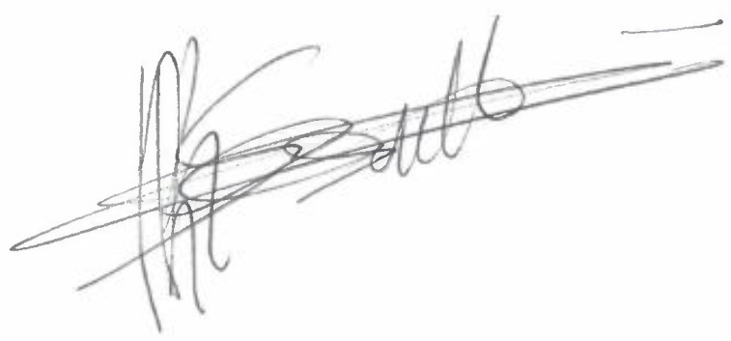
R. Gesink
Teammanager Vergunningen, Toezicht & Handhaving

